Resource: unfoldingWord® Open Bible Stories
unfoldingWord® Open Bible Stories © 2022 unfoldingWord. Released under CC BY-SA 4.0 license. unfoldingWord® Open Bible Stories has been adapted in the following languages: Tok Pisin, Arabic (عربي), French (Français), Hindi (हिंदी), Indonesian (Bahasa Indonesia), Portuguese (Português), Russian (Русский), Spanish (Español), Swahili (Kiswahili), and Simplified Chinese (简体中文) from unfoldingWord® Open Bible Stories © 2022 unfoldingWord. Released under CC BY-SA 4.0 license by Mission Mutual

unfoldingWord® Open Bible Stories

14. Ol Lain Israel i Raun Nating Long Ples Drai
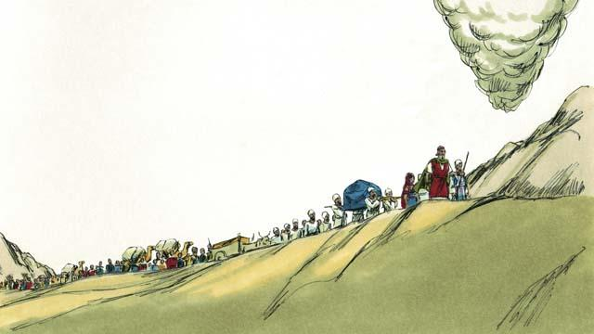
Bihain long God i tokim ol lain Israel long lo bilong em long ol long bihainim olsem wanpela hap kontrak em i bin wokim wantaim ol, ol i lusim Maunten Sinai. Na God i go pas long ol na kisim ol i go long graun we God i Promis long givim long ol lain tumbuna papa bilong ol. Dispela graun ol i kolim Kenan. Na klaut olsem pos i go paslain long ol i go long Kenan na ol i bihainim em.
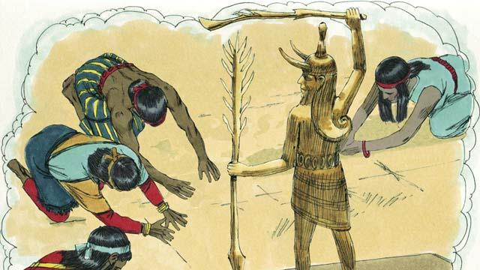
Bipo God i tok promis long Abraham, Aisak na Jekob olsem em bai givim graun em i bin promis long ol long ol lain tumbuna bilong ol, tasol nau planti ol narapela manmeri i stap long hap. Dispela ol lain ol i kolim ol lain Kenan. Ol lain Kenan ol i no save lotuim God na bihainim tok bilong God. Ol i save lotuim giaman god na wokim planti ol samting nogut.
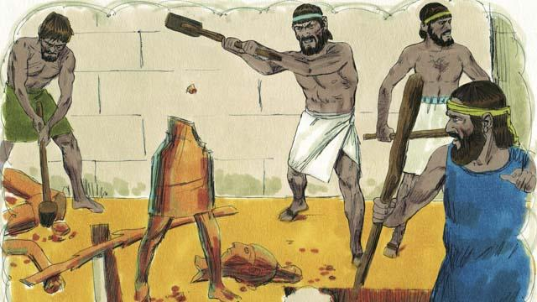
God i tokim ol lain Israel olsem, “Dispela graun mi tok Promis long givim long yupela, yupela i mas rausim olgeta lain Kenan i go. Noken kamapim bel isi wantaim ol na noken maritim ol. Yupela i mas brukim olgeta giaman god bilong ol. Sapos yupela i no bihainim tok bilong mi, yupela bai lotuim giaman god bilong ol na yupela bai i no inap lotuim mi.”
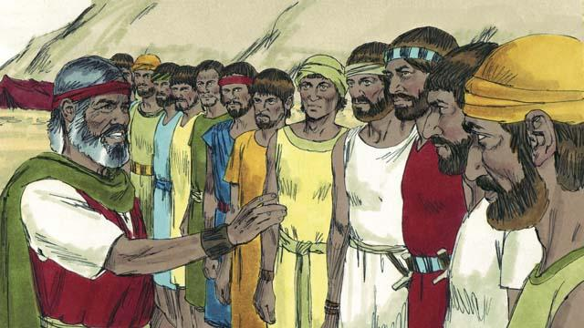
Taim ol lain Israel i kamap long boda bilong Kenan, Moses i makim 12-pela man, wanwan long ol 12- pela tumbuna lain bilong Jekob. Na em i givim tokstia long ol long go na lukstil long graun na luksave long em wanem kain graun. Na ol i mas lukstil long ol lain Kenan long luksave long ol olsem ol i strongpela lain o nogat.
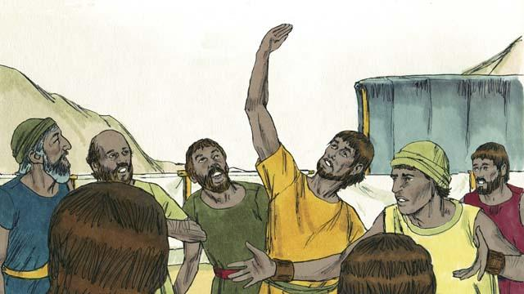
Na dispela 12-pela man i wokabaut long graun Kenan long 40 de na bihain ol i kam bek. Na ol i tokim ol manmeri bilong Israel olsem, “Graun i gat planti gris na kaikai i pulap tru!” Tasol 10-pela bilong ol dispela man i go lukstil long graun i tok olsem, “Ol traipela man bilong ol i strong moa yet, na ol manmeri ol i traipela tru! Sapos yumi go pait wantaim ol, tru tumas ol bai winim yumi na kilim yumi!”
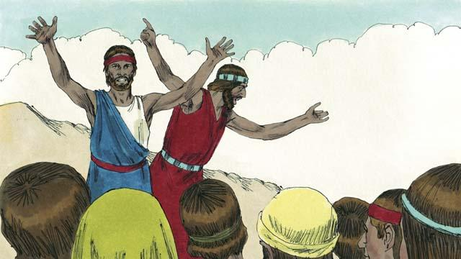
Long dispela taim Kaleb na Josua, narapela tupela man i go luk stil long graun i tokaut kwiktaim olsem, “Em i tru olsem ol lain Kenan i longpela na ol i strongpela. Tasol tru tumas yumi inap long winim ol! God bai pait long yumi!”
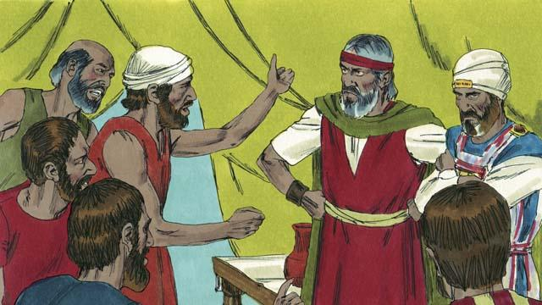
Tasol ol manmeri i no harim tok bilong Kaleb na Josua. Ol i belhat long Moses na Aron na i tok olsem, “Bilong wanem na yupela i kisim mipela i kam long dispela ples nogut stret. Em i gutpela moa long mipela i stap yet long Isip na mipela i dai long pait na ol meri pikinini bilong mipela i kamap wokboi nating.” Na ol manmeri i laik makim narapela lida long kisim ol go bek long Isip.
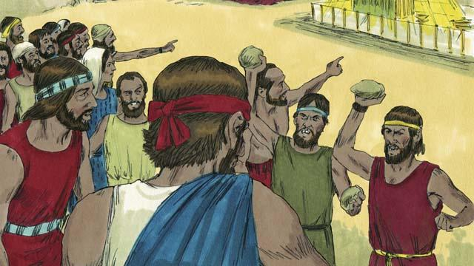
God i belhat nogut tru na em i kam daun long haus sel we em wantaim Moses i save bung na toktok. Na God tok olsem, “Yupela i givim baksait long mi na sakim tok, olsem na olgeta manmeri bai raun nating long ples drai. Na olgeta manmeri i gat 20 krismas na antap, ol bai i dai long hap na ol i no inap go insait long graun mi tok Promis long givim yupela.”
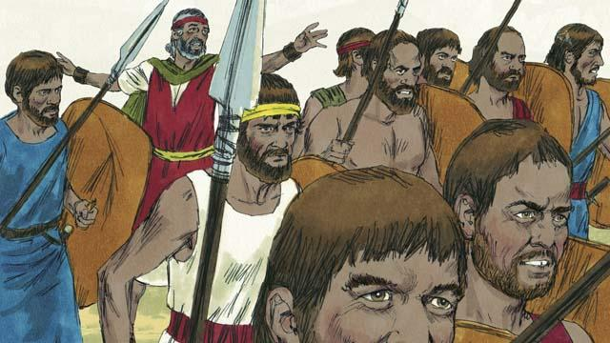
Taim ol manmeri i harim dispela tok, ol i sori olsem ol i wokim pasin nogut. Na ol i kisim ol samting bilong pait na ol i go long pait wantaim ol lain Kenan. Tasol God i no stap wantaim ol, olsem na Moses i tokim ol long noken go, tasol ol i no harim tok bilong em.
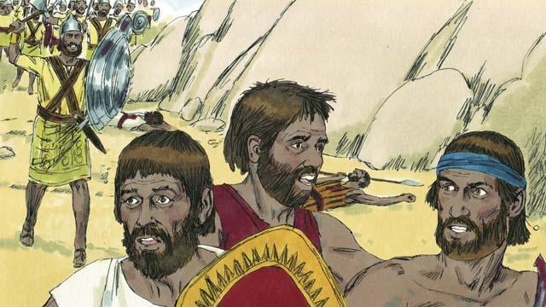
God i no go wantaim ol long pait, olsem na ol birua i winim ol na kilim planti bilong ol. Na long dispela taim ol lain Israel i tanim bek na lusim Kenan na raun raun nating long ples drai long 40 krismas.
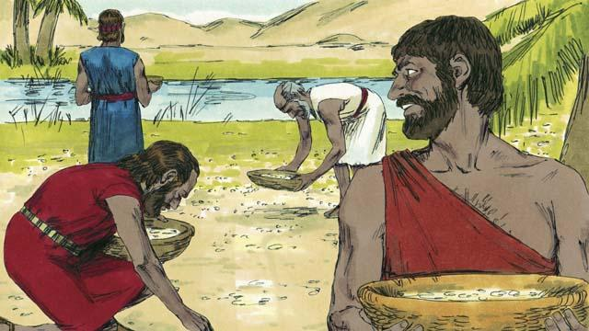
Na taim ol lain Israel i raun nating long ples drai long 40 yia, God i givim ol kaikai. Em i givim ol bret i kam long heven. Dispela bret ol i kolim “mana”. Na God i salim planti pisin (i no bikpela tumas, na i no liklik tumas, namel sais) i kam long ples we ol i wokim haus sel na i stap. God i wokim olsem bilong ol i ken i gat mit na abus long kaikai. Long dispela taim tu, God i no larim klos na su bilong ol i kamap lapun na bagarap.
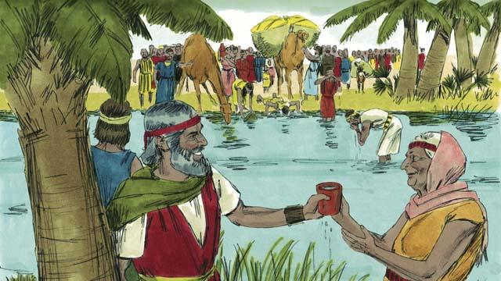
Na God tu i wokim mirakel na givim ol wara i kamaut long bikpela ston. God i wokim ol dispela samting tasol ol lain Israel i tok baksait na i toktok planti long God na Moses. Ol i wokim dispela pasin tasol God i stap tru wantaim tok promis em i bin mekim wantaim Abraham, Aisak na Jekop.
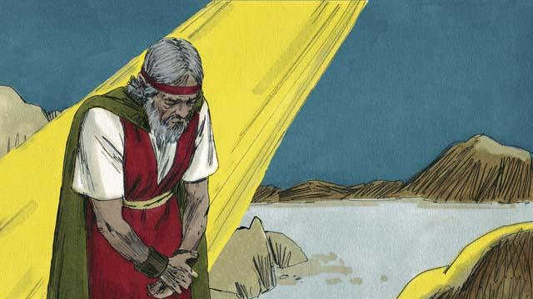
Narapela taim gen, ol manmeri bilong Israel i nogat wara, God i tokim Moses olsem, “Toktok long ston na wara bai kamaut long en.” Tasol Moses i no daunim em yet na aninit long God long ai bilong ol manmeri na em i paitim ston tupela taim wantaim wanpela stik, na wara i kamaut long ston long olgeta manmeri long dring, tasol God i belhat long Moses na i tok olsem, “Yu no inap go insait long graun mi tok Promis long givim long yupela.”
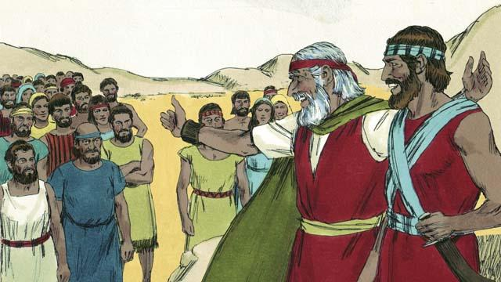
Bihain long ol lain Israel i raun raun long ples drai 40 yia, olgeta manmeri husat i sakim tok bilong God i dai. Na God i kisim lain Israel i go arere long graun em bin Tok Promis long givim ol. Nau Moses em i kamap lapun stret, olsem na God i makim Joshua long helpim em long go paslain long ol manmeri. Na God i promis tu long Moses olsem em bai i salim wanpela profet wankain olsem Moses i kam.
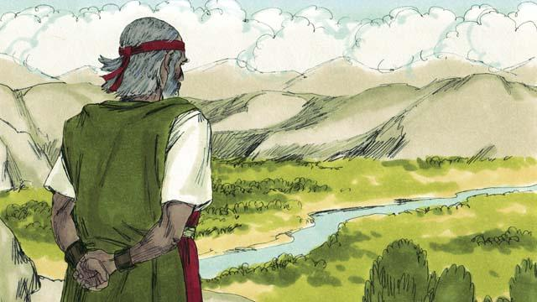
Bihain God i tokim Moses long go antap long wanpela maunten long lukim graun em i bin tok Promis long givim long ol lain Israel. Moses i lukim promis graun tasol God em i no larim em i go insait long em. Na Moses i dai na ol lain Israel i krai long em 30 de. Na Josua i kamap nupela lida bilong ol. Josua em i gutpela lida, long wanem, em i putim olgeta bel na tingting bilong em long God na i bihainim tok bilong em.
Baibel Stori i Kam Long: Kisim Bek16;17 Namba10–14;20;27; Lo 34

